Chères et Chers membres,

Faites attention à cette nouvelle arnaque basée sur des faux avis de passage de La Poste

RTS https://www.rts.ch/info/societe/2026/article/faux-avis-de-la-poste-a-geneve-attention-a-cette-arnaque-au-qr-code-29263706.html

Une nouvelle arnaque sévit à Genève: des escrocs glissent de faux avis de passage de La Poste dans les boîtes aux lettres. La notice contient un QR code qui, une fois scanné, amène sur un site qui ressemble à s'y méprendre à celui du géant jaune. La victime est invitée à payer quelques francs pour récupérer un colis fictif.
"Comme le document est remis physiquement, qu'il semble officiel et que le montant demandé est faible, les victimes sont moins méfiantes", explique dans le 12h30 Cindy Lerin, juriste au sein de la Fédération romande des consommateurs (FRC), qui alerte sur la méthode aux côtés de la police cantonale.
Le faux site demande de payer un montant de 2,10 francs, en plus de renseigner ses coordonnées et de définir une prétendue date de livraison. Ce n'est pas cette maigre somme qui intéresse les arnaqueurs, mais bien les données de la carte bancaire de leur victime.>>
Le faux avis de passage fabriqué par les arnaqueurs :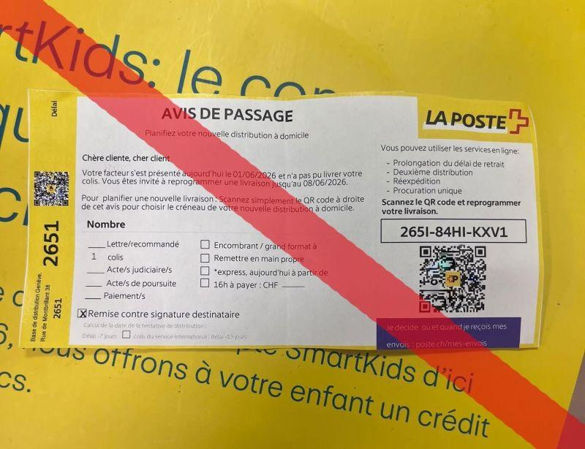
Voici à quoi ressemble le faux avis de passage de La Poste fabriqué par les escrocs et glissé dans des boîtes aux lettres genevoises. [FRC/Police cantonale/Twitter]

Contacter sa banque
Comment réagir si vous avez suivi ce code QR frauduleux et effectué le paiement? La police cantonale conseille d'entreprendre immédiatement les actions suivantes: contacter sa banque pour signaler la fraude, tenter d'annuler le paiement et, si nécessaire, faire bloquer la carte utilisée.
Pour l'heure, l'arnaque ne semble concerner que le territoire genevois. Pour Cindy Lerin, ce genre d'escroqueries va devenir plus fréquent à l'avenir: "Avec l'intelligence artificielle, les malfrats peuvent perfectionner leurs procédés et créer plus rapidement de faux sites et de faux visuels", relève la juriste.
Antoine Michel
Sujet radio: Delphine Gendre

